**PLAN DE CLASE/NOTA TÉCNICA**

**NIVEL: PRIMARIA**

**VIERNES 14 OCTUBRE**

**1.- NOMBRE DEL PROFESOR: Ana Lilia Hernández Sánchez GRADO: 3° GRUPO: “A”**

**2.- ASIGNATURA: VIDA SALUDABLE**

**3.- TRIMESTRE: 1°**

**4.- SEMANA: Semana del 10 al 14 de octubre 2022**

**5.- TIEMPO: 20 minutos**

**6.- TEMA: LA AUTOESTIMA. ME QUIERO Y ME ACEPTO COMO SOY**

**7.- PROPÓSITOS: Valorarás las cualidades, pensamientos, sentimientos y comportamientos que posees**

**y descubrirás la importancia de cuidarte y conocerte.**

**8.- COMPETENCIA: Reconocer las cualidades que tiene cada uno y respetar su forma de ser**

**9.- APRENDIZAJE ESPERADO: Analiza y reconoce sus cualidades y habilidades**

**10.- CONTENIDOS: Autoestima**

**11.- RECURSOS:** Nota técnica con imágenes y explicación

**12.- MATERIALES:** cuaderno, lápices y colores, plataforma

**13.- IMPLEMENTACIÓN DE ACCIONES DEL P.E.M.C.** **En proceso de autorización**

**14.- INICIO:**

Comenzaré preguntándoles si alguna vez se han observado en el espejo.

* **Actividad rompe hielo: Cerrar los ojos y recordar cuando se ven en el espejo**
* **Preguntas introductorias: ¿Qué ven en ese espejo? ¿están satisfechos de lo que ven?**

**15.- DESARROLLO:**

**LA AUTOESTIMA**

La autoestima es la valoración, generalmente positiva, que tenemos de nosotros mismos.

Nosotros somos personas únicas y valiosas, la autoestima es la capacidad que tenemos de conocer y valorar las características propias. Cuando nos aceptamos, queremos y cuidamos, se fortalece nuestra autoestima, la cual se construye a lo largo de la vida mediante las relaciones de convivencia con nuestras familias, profesores, compañeros, amigos y demás personas.

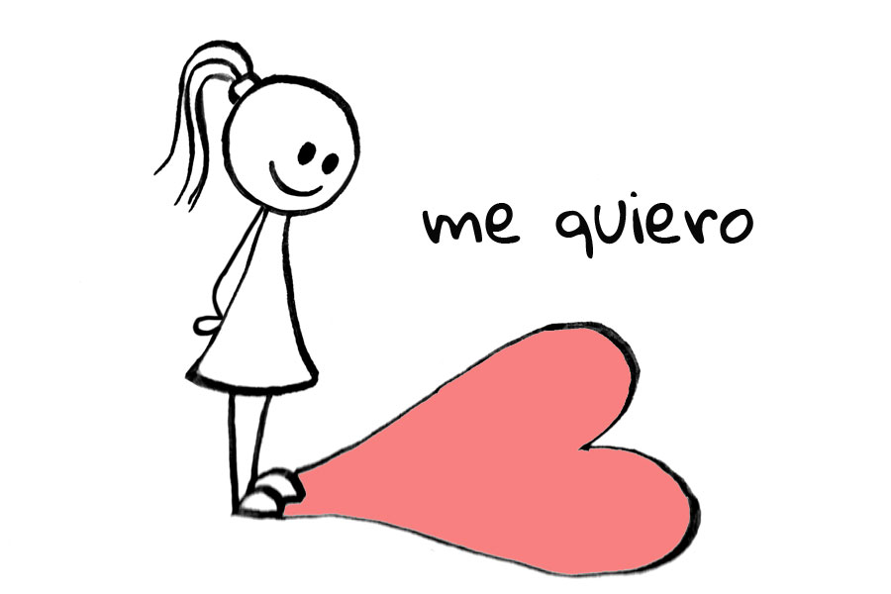

**16.- CIERRE:**

**Actividad y Tipo de organización: Individual ( x ) Equipo ( ) Grupal ( )**

*Realiza el apunte sobre la autoestima

*Realiza el dibujo de un corazón y en medio de este, dibújate tu alrededor escribe todas las cualidades y defectos que consideras tienes.

**17.- EVALUACIÓN: Autoevaluación ( ) Coevaluación ( ) Heteroevaluación ( x )**

Se evaluará la actividad realizada en cuaderno y la participación durante la clase con el objetivo identificar los problemas que existieran sobre el tema.

* **ACTITUDINAL:** Cumple con su asistencia y participación
* **CONCEPTUAL:** Completa sus actividades en tiempo y forma
* **PROCEDIMENTAL:** Identifica la importancia de valorar sus cualidades y defectos

**18.- TAREA:**

**\*Sin tarea**

**PLAN DE CLASE/NOTA TÉCNICA**

**NIVEL: PRIMARIA**

**VIERNES 14 OCTUBRE**

**1.- NOMBRE DEL PROFESOR: Ana Lilia Hernández Sánchez GRADO: 3° GRUPO: “A”**

**2.- ASIGNATURA: MATEMÁTICAS**

**3.- TRIMESTRE: 1°**

**4.- SEMANA: Semana del 10 al 14 de octubre 2022**

**5.- TIEMPO: 50 minutos**

**6.- TEMA: BASTA NUMÉRICO**

**7.- PROPÓSITOS: Llevar a cabo una retroalimentación con operaciones básicas**

**8.- COMPETENCIA:** **Numero, álgebra y variación**

**9.- APRENDIZAJE ESPERADO: Resuelve problemas de suma y resta con números naturales**

**10.- CONTENIDOS: Resolución de problemas**

**11.- RECURSOS:** Nota técnica con imágenes y explicación

**12.- MATERIALES:** cuaderno, lápices y colores, plataforma

**13.- IMPLEMENTACIÓN DE ACCIONES DEL P.E.M.C. En proceso de autorización**

**14.- INICIO:**

Comenzaremos preguntándoles si conocen el juego de basta

* **Actividad rompe hielo: ¿Qué es el juego basta?**
* **Preguntas introductorias: ¿Para que nos sirven las operaciones básicas?**

**15.- DESARROLLO:**

**BASTA NUMÉRICO**

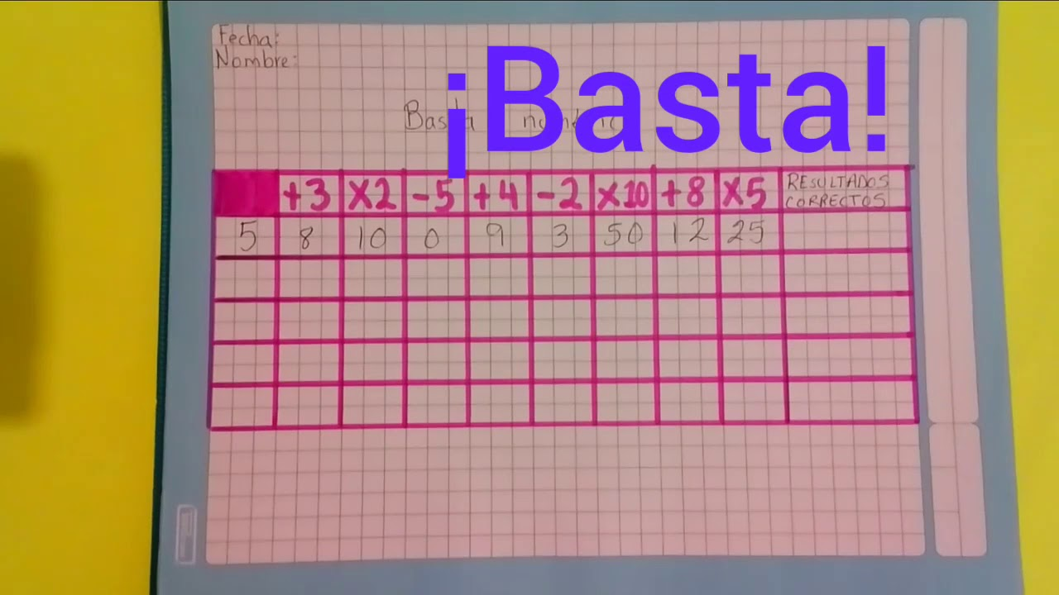

**16.- CIERRE:**

**Actividad y Tipo de organización: Individual ( x ) Equipo ( X ) Grupal ( )**

**\*Realiza en tu cuaderno una tabla como se muestra en la parte superior y pide a un acompañante que juegue contigo basta diciendo en su mente los números y cuando digas basta te diga en que numero se quedó y realiza las operaciones que se muestran.**

**17.- EVALUACIÓN: Autoevaluación ( ) Coevaluación ( x ) Heteroevaluación ( )**

Se evaluará la participación durante la clase con el objetivo identificar los problemas con operaciones básicas

* **ACTITUDINAL:** Cumple con su asistencia y participación
* **CONCEPTUAL:** Completa sus actividades en tiempo y forma
* **PROCEDIMENTAL:** Aplica las operaciones básicas para resolver problemas

**18.- TAREA:**

**\*Sin tarea**

**PLAN DE CLASE/NOTA TÉCNICA**

**NIVEL: PRIMARIA**

**VIERNES 14 OCTUBRE**

**1.- NOMBRE DEL PROFESOR: Ana Lilia Hernández Sánchez GRADO: 3° GRUPO: “A”**

**2.- ASIGNATURA: CIENCIAS NATURALES**

**3.- TRIMESTRE: 1°**

**4.- SEMANA: Semana del 10 al 14 de octubre 2022**

**5.- TIEMPO: 50 minutos**

**6.- TEMA: EL SISTEMA NERVIOSO**

**7.- PROPÓSITOS: Identificar la relación que existe entre el sistema óseo, nervioso y muscular para llevar a cabo los movimientos del cuerpo.**

**8.-COMPETENCIA: El ambiente y la salud**

**9.- APRENDIZAJE ESPERADO: Identifica la relación que existe entre el sistema óseo, nervioso y muscular para llevar a cabo los movimientos del cuerpo.**

**10.-CONTENIDOS: Sistemas**

**11.- RECURSOS:** Nota técnica con imágenes y explicación

**12.- MATERIALES:** cuaderno, lápices y colores, plataforma

**13.- IMPLEMENTACIÓN DE ACCIONES DEL P.E.M.C. En proceso de autorización**

**14.- INICIO:**

Comenzaremos recordando las clases anteriores sobre los sistemas de nuestro cuerpo

* **Actividad rompe hielo: Lluvia de ideas sobre los sistemas y su funcionamiento**
* **Preguntas introductorias: ¿Qué es el sistema nervioso?**

**15.- DESARROLLO:**

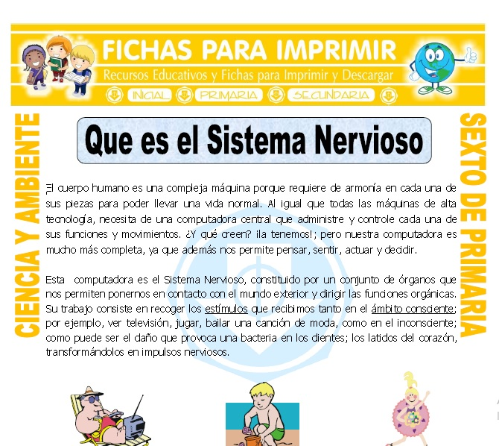

**16.- CIERRE:**

**Actividad y Tipo de organización: Individual ( x ) Equipo ( ) Grupal ( )**

**\*Realiza el apunte sobre el sistema nervioso**

**\*Lee página 22 de tu libro ciencias naturales SEP subraya lo que se te indique e ilustra tu apunte**

**17.- EVALUACIÓN: Autoevaluación ( ) Coevaluación ( ) Heteroevaluación ( x )**

Se evaluará la actividad realizada en cuaderno y la participación durante la clase con el objetivo identificar si existen dudas con respecto al tema.

* **ACTITUDINAL:** Cumple con su asistencia y participación
* **CONCEPTUAL:** Completa sus actividades en tiempo y forma
* **PROCEDIMENTAL:** Maneja de manera clara la importancia de cuidar nuestro cuerpo.

**18.- TAREA:**

**\*Sin tarea**

**PLAN DE CLASE/NOTA TÉCNICA**

**NIVEL: PRIMARIA**

**VIERNES 14 OCTUBRE**

**1.- NOMBRE DEL PROFESOR: Ana Lilia Hernández Sánchez GRADO: 3° GRUPO: “A”**

**2.- ASIGNATURA: ESPAÑOL**

**3.- TRIMESTRE: 1°**

**4.- SEMANA: Semana del 10 al 14 de octubre 2022**

**5.- TIEMPO: 50 minutos**

**6.- TEMA: CUESTIONARIO SEMANAL**

**7.- PROPÓSITOS: Identificar los temas en los que se tengan dificultades y solucionar dudas sobre los mismos.**

**8.-COMPETENCIA: Emplear el lenguaje para comunicarse y como instrumento para aprender**

**9.- APRENDIZAJE ESPERADO: Identifica las propiedades del lenguaje en diversas situaciones comunicativas.**

**10.-CONTENIDOS: Analizar la información y emplear el lenguaje para la toma de decisiones**

**11.- RECURSOS:** Nota técnica con imágenes y explicación

**12.- MATERIALES:** cuaderno, lápices y colores, plataforma

**13.- IMPLEMENTACIÓN DE ACCIONES DEL P.E.M.C. En proceso de autorización**

**14.- INICIO:**

Comenzaremos preguntándoles qué recuerdan sobre alguno de los temas vistos durante la semana haciendo preguntas aleatorias sobre los mismos.

* **Actividad rompe hielo: Con ayuda de una pelota, jugaremos papa caliente para lanzar preguntas con temas vistos en la semana e identificar posibles dudas.**
* **Preguntas introductorias: ¿en qué tema tienen dudas? ¿todos estamos de acuerdo con hacer un breve repaso?**

**15.- DESARROLLO:**

**CUESTIONARIO SEMANAL**

**Después de haber detectado posibles dudas sobre los temas vistos durante la semana, continuaremos con nuestro cuestionario semanal.**

**ESPAÑOL:**

**1.- ¿Qué son los textos informativos?**

**2.- ¿Cuáles son los tipos de textos informativos?**

**3.- El texto informativo debe contener: ______________--**

**4.- ¿Cuáles son las claves para encontrar información en un texto informativo?**

**5.- Escribe 3 ejemplos de textos informativos**

**MATEMÁTICAS:**

**1.- ¿Cómo se lee el numero 8456?**

**2.- ¿Cómo se lee el número 4322?**

**3.- En un festival de música había 8567 personas por la mañana y llegaron 6924 por la tarde. ¿Cuántas personas llegaron al festival?**

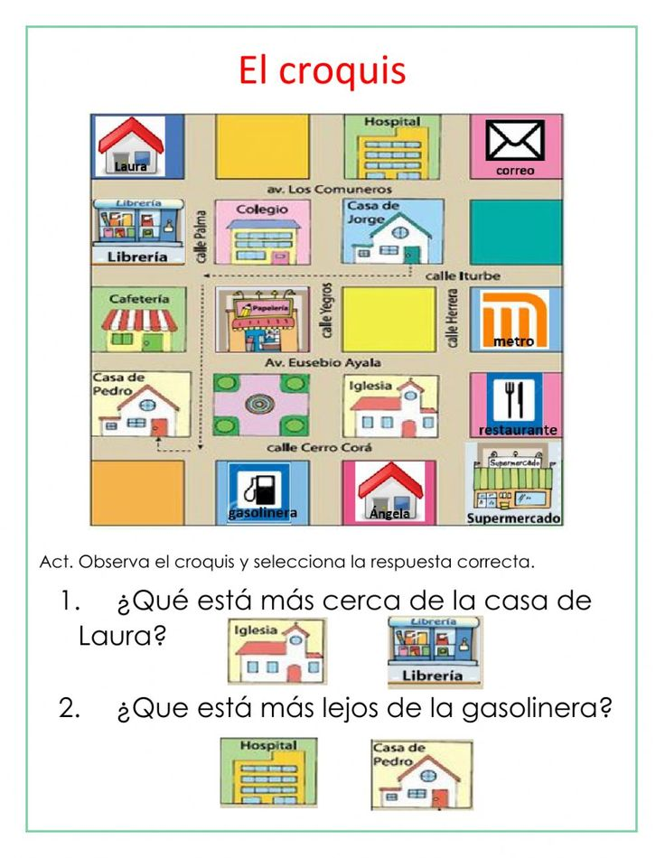**4.-**

**5.- ¿A qué numero corresponde la notación desarrollada 4000 + 200 + 60 + 8?**

**CIENCIAS NATURALES:**

**1.- ¿Qué es el sistema muscular?**

**2.- ¿Qué son los músculos?**

**3.- Cuando un músculo se encoje, se dice que se__________**

**4.- ¿Qué es el sistema nervioso?**

**5.- El sistema nervioso, además de coordinar nuestros movimientos, regula las respuestas de nuestros: ___________**

**LA ENTIDAD DONDE VIVO:**

**1.- ¿Qué es un paisaje?**

**2.- ¿Cuál es la clasificación de los paisajes?**

**3.- ¿Por qué cambian los paisajes?**

**4.- ¿Qué es una localidad?**

**VIDA SALUDABLE:**

**1.- ¿Qué es la higiene personal?**

**2.- Menciona los beneficios de tener una buena higiene personal**

**3.- Escribe 3 ejemplos de higiene personal**

**4.- ¿Qué es la autoestima?**

**FORMACIÓN CÍVICA Y ÉTICA**

**1.- ¿Qué es una potencialidad?**

**2. ¿De qué manera puedes poner en práctica tu potencialidad para ayudar en tu casa?**

**3.- ¿De qué manera podemos desarrollar algunas capacidades?**

**16.- CIERRE:**

**Actividad y Tipo de organización: Individual ( x ) Equipo ( ) Grupal ( )**

**\*Resolverán el cuestionario en su cuaderno de tareas, dividido para este fin.**

**17.- EVALUACIÓN: Autoevaluación ( ) Coevaluación ( x ) Heteroevaluación ( )**

Se evaluará la actividad realizada en cuaderno y la participación durante la clase con el objetivo identificar si existen dudas con respecto al tema.

* **ACTITUDINAL:** Cumple con su asistencia y participación
* **CONCEPTUAL:** Completa sus actividades en tiempo y forma
* **PROCEDIMENTAL:** Maneja de manera clara el concepto de los temas y aclara dudas al respecto

**18.- TAREA: *Sin tarea**

**PLAN DE CLASE/NOTA TÉCNICA**

**NIVEL: PRIMARIA**

**VIERNES 14 OCTUBRE**

**1.- NOMBRE DEL PROFESOR: Ana Lilia Hernández Sánchez GRADO: 3° GRUPO: “A”**

**2.- ASIGNATURA: ESPAÑOL**

**3.- TRIMESTRE: 1°**

**4.- SEMANA: Semana del 10 al 14 de octubre 2022**

**5.- TIEMPO: 50 minutos**

**6.- TEMA: CUESTIONARIO SEMANAL**

**7.- PROPÓSITOS: Identificar los temas en los que se tengan dificultades y solucionar dudas sobre los mismos.**

**8.-COMPETENCIA: Emplear el lenguaje para comunicarse y como instrumento para aprender**

**9.- APRENDIZAJE ESPERADO: Identifica las propiedades del lenguaje en diversas situaciones comunicativas.**

**10.-CONTENIDOS: Analizar la información y emplear el lenguaje para la toma de decisiones**

**11.- RECURSOS:** Nota técnica con imágenes y explicación

**12.- MATERIALES:** cuaderno, lápices y colores, plataforma

**13.- IMPLEMENTACIÓN DE ACCIONES DEL P.E.M.C. En proceso de autorización**

**14.- INICIO:**

Comenzaremos preguntándoles qué recuerdan sobre alguno de los temas vistos durante la semana haciendo preguntas aleatorias sobre los mismos.

* **Actividad rompe hielo: Con ayuda de una pelota, jugaremos papa caliente para lanzar preguntas con temas vistos en la semana e identificar posibles dudas.**
* **Preguntas introductorias: ¿en qué tema tienen dudas? ¿todos estamos de acuerdo con hacer un breve repaso?**

**15.- DESARROLLO:**

**CUESTIONARIO SEMANAL**

**Después de haber detectado posibles dudas sobre los temas vistos durante la semana, continuaremos con nuestro cuestionario semanal.**

**ESPAÑOL:**

**1.- ¿Qué son los textos informativos?**

**2.- ¿Cuáles son los tipos de textos informativos?**

**3.- El texto informativo debe contener: ______________--**

**4.- ¿Cuáles son las claves para encontrar información en un texto informativo?**

**5.- Escribe 3 ejemplos de textos informativos**

**MATEMÁTICAS:**

**1.- ¿Cómo se lee el numero 8456?**

**2.- ¿Cómo se lee el número 4322?**

**3.- En un festival de música había 8567 personas por la mañana y llegaron 6924 por la tarde. ¿Cuántas personas llegaron al festival?**

**4.-**

**5.- ¿A qué número corresponde la notación desarrollada 4000 + 200 + 60 + 8?**

**CIENCIAS NATURALES:**

**1.- ¿Qué es el sistema muscular?**

**2.- ¿Qué son los músculos?**

**3.- Cuando un músculo se encoje, se dice que se__________**

**4.- ¿Qué es el sistema nervioso?**

**5.- El sistema nervioso, además de coordinar nuestros movimientos, regula las respuestas de nuestros: ___________**

**LA ENTIDAD DONDE VIVO:**

**1.- ¿Qué es un paisaje?**

**2.- ¿Cuál es la clasificación de los paisajes?**

**3.- ¿Por qué cambian los paisajes?**

**4.- ¿Qué es una localidad?**

**VIDA SALUDABLE:**

**1.- ¿Qué es la higiene personal?**

**2.- Menciona los beneficios de tener una buena higiene personal**

**3.- Escribe 3 ejemplos de higiene personal**

**4.- ¿Qué es la autoestima?**

**FORMACIÓN CÍVICA Y ÉTICA**

**1.- ¿Qué es una potencialidad?**

**2. ¿De qué manera puedes poner en práctica tu potencialidad para ayudar en tu casa?**

**3.- ¿De qué manera podemos desarrollar algunas capacidades?**

**16.- CIERRE:**

**Actividad y Tipo de organización: Individual ( x ) Equipo ( ) Grupal ( )**

**\*Resolverán el cuestionario en su cuaderno de tareas, dividido para este fin.**

**17.- EVALUACIÓN: Autoevaluación ( ) Coevaluación ( x ) Heteroevaluación ( )**

Se evaluará la actividad realizada en cuaderno y la participación durante la clase con el objetivo identificar si existen dudas con respecto al tema.

* **ACTITUDINAL:** Cumple con su asistencia y participación
* **CONCEPTUAL:** Completa sus actividades en tiempo y forma
* **PROCEDIMENTAL:** Maneja de manera clara el concepto de los temas y aclara dudas al respecto

**18.- TAREA: *Sin tarea**

_________________________ ___________________________

Lic. Ana Lilia Hernández Sánchez Vo. Bo. Lic. Janet Martínez Montesinos

Dirección Académica